Tracking car document

Kiến trúc bao gồm :

+Điện thoại Android cài phần mềm IP Webcam https://play.google.com/store/apps/details?id=com.pas.webcam&hl=en, gắn trên xe

+Laptop cài đặt Python 3, OpenCV

+Xe:

+Module nguồn L298 kiêm mạch cầu H

+MCU ESP8266 có kết nối wifi

+2 motor 2 bên

+khung xe 3 bánh

3 thiết bị kết nối chung vào 1 mạng Wifi, tốt nhất là do điện thoại android phát

Android quay camera, stream cho laptop dùng Opencv xử lý,

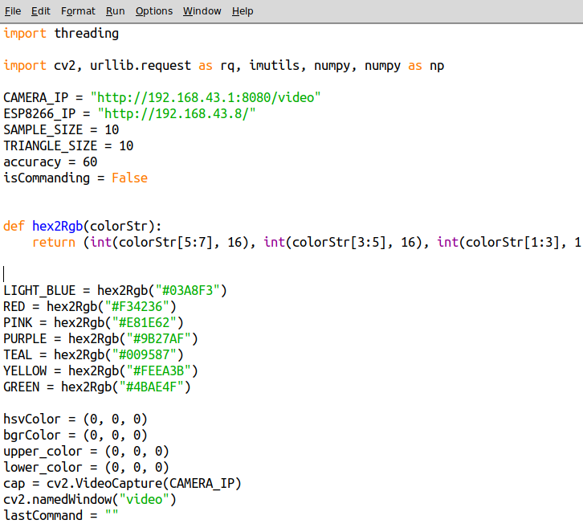

Ví dụ sau khi kết nối , điện thoại android có IP là 192.168.43.1, stream ra video ở cỗng 8080,

MCU ESP8266 của xe có IP 192.168.43.8.

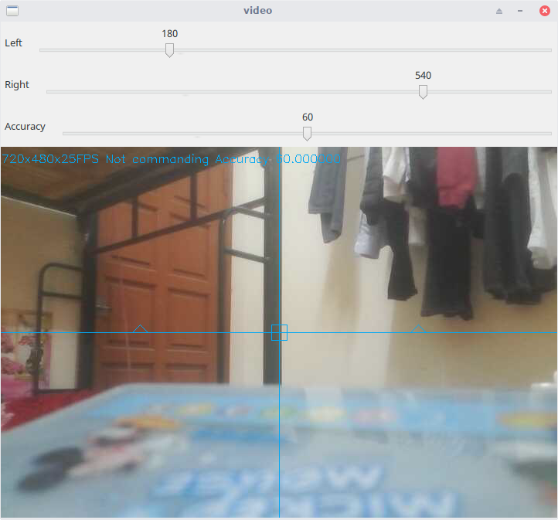

Màn hình khởi chạy

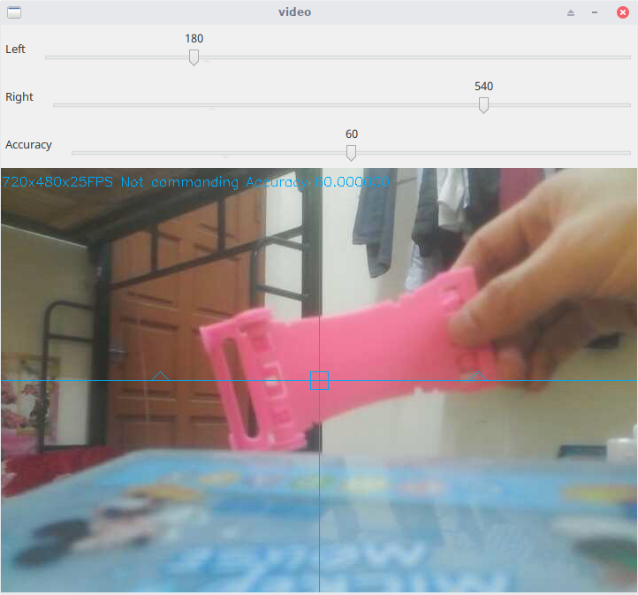

Đưa 1 vât thể vào tâm ngắm, bấm <Space> để nhận diện

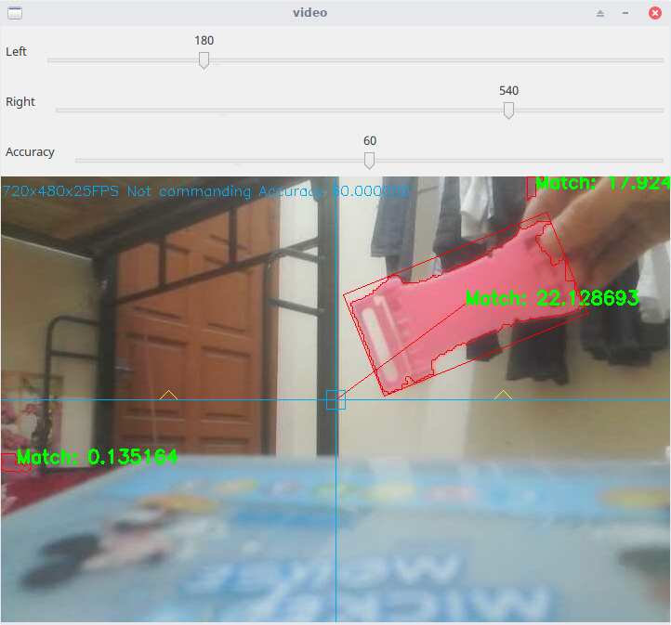

Vật thể sẽ được nhận diện và theo dấu. Match là độ khớp, càng cao càng chính xác, vật có match cao nhất sẽ được chọn. Phần mếm bám theo màu nên cần tìm những màu ít có trong môi trường để giảm nhiễu.

Từ đây, phần mềm lệnh cho xe tiến về phía vật thể, nếu vật thể nằm giữa 2 mũi tên xe đi thằng, ra ngoài xe sẽ rẽ phải hoặc trái.

Xử lý ảnh của máy tính:

Chụp lấy màu của vật thể trong ô vuông ở tâm ngắm, tính màu trung bình, từ đó lọc ra các màu gần tương tự như vậy, thu được 1 mặt nạ (mask) nhận diện.

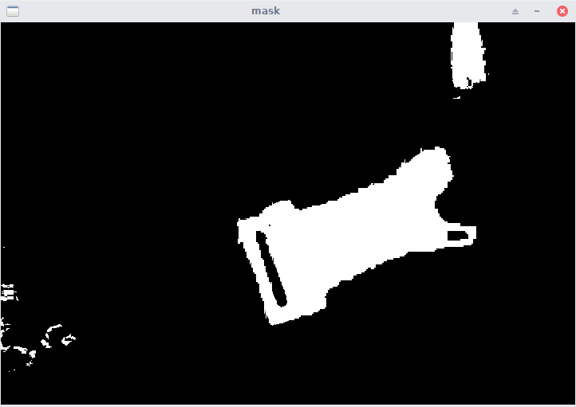

Từ đây sẽ tìm và bo khung các khu vực, tìm khu vực lớn nhất và màu trùng khớp nhất với ảnh mẫu, xác định vị trí và chuyể thành lệnh cho xe di chuyển.

Truy cập vào IP của ESP8266 có giao diện web 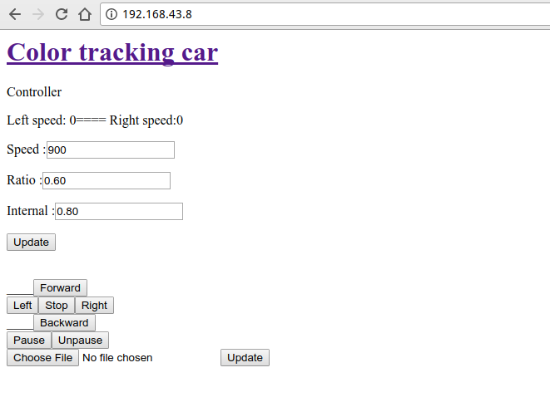

Có thể điều khiển 1 các đơn giản, tùy chỉnh 1 số thông số, cập nhật firmware qua mạng cho ESP8266.